Студент группы ИС-26 Землянский М.М.

Практическая работа №4

Тема: Разработка программы для решения задач с использованием циклической структуры в Python
Цель: Закрепить знания в написании программ с использованием циклов и условий, освоить обработку исключений и принципы построения алгоритмов

Постановка задачи:
1. Дано целое число N (>0). Найти произведение 1.1 • 1.2 • 1.3 •... (N сомножителей).
2. Дано целое число N (> 1). Найти наименьшее целое число K, при котором выполняется неравенство 3К > N.

Тип алгоритма: циклический

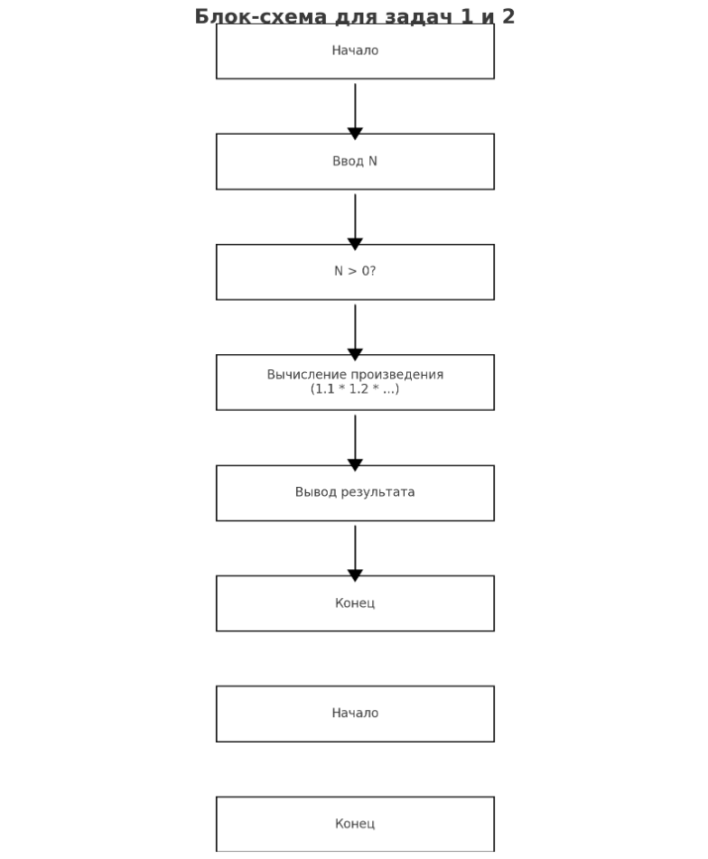

Текст программы
#1. Дано целое число N (>0). Найти произведение 1.1 • 1.2 • 1.3 •... (N сомножителей).
#2. Дано целое число N (> 1). Найти наименьшее целое число K, при котором
#выполняется неравенство 3К > N
def calculate_product(n):
try:
if n <= 0:
raise ValueError("Число N должно быть больше 0.")
product = 1.0
for i in range(1, n + 1):
product *= (1 + i / 10.0)
return product
except Exception as e:
return f"Ошибка: {e}"
def find_min_k(n):
try:
if n <= 1:
raise ValueError("Число N должно быть больше 1.")
k = 0
while 3**k <= n:
k += 1
return k
except Exception as e:
return f"Ошибка: {e}"
if __name__ == "__main__":
try:
# Пользовательский ввод для первой задачи
N1 = int(input("Введите значение N для задачи 1 (N > 0): "))
result_task1 = calculate_product(N1)
print(f"Произведение {N1} множителей: {result_task1}")
# Пользовательский ввод для второй задачи
N2 = int(input("Введите значение N для задачи 2 (N > 1): "))
result_task2 = find_min_k(N2)
print(f"Наименьшее K, при котором 3^K > {N2}: {result_task2}")
except ValueError as ve:
print(f"Ошибка ввода: {ve}")
except Exception as e:
print(f"Произошла ошибка: {e}")
Протокол работы программы

Пример 1:
- Введите значение N для задачи 1: 5
- Результат: 1.1⋅1.2⋅1.3⋅1.4⋅1.5=3.60361.1 1.2 1.31.4 1.5 = 3.60361.1⋅1.2⋅1.3⋅1.4⋅1.5=3.6036.

Пример 2:
- Введите значение N для задачи 2: 20
- Результат: 33=27>203^3 = 27 > 2033=27>20, поэтому K=3K = 3K=3.

Вывод:
В процессе выполнения задания были разработаны две программы с использованием циклов и условий. Обе программы успешно решают поставленные задачи. Выполнена обработка ошибок, соблюдены стандарты PEP 8.

